ponedeljek  sreda  petek | 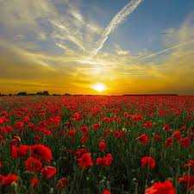  - Res je dober dan  https://www.youtube.com/watch?v=ims8JARsIXs RES JE DOBER DAN  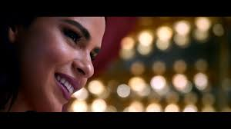  Ena za dober dan. Za dober ponedeljek.  Ker med počitnicami smo imeli same dobre dobre dneve!!  Zanima me tvoje mnenje o tej pesmi? Napiši mi!
- Preizkusim novo aplikacijo ACAPELLA MAKER!!
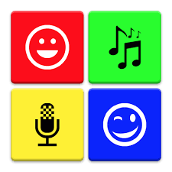
Tole je super zabavna aplikacija
Te zanima kako deluje?
Poglej NAVODILA: https://www.youtube.com/watch?v=EQspMCv5KV0
Piši svoji učiteljici, da ti pošlje svoj prvi posnetek, ko je preizkušala aplikacijo.

Posnameš melodijo in nato posnameš še več melodij, ki jih pragramček sestavi skupaj.
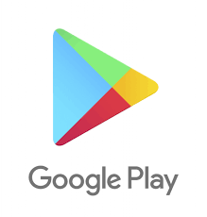
Prenesi si jo zastonj na Google Play na telefonu.

Sporoči mi, kako ti gre!
- LEPA SI in DOBER DAN ŽIVLJENJE
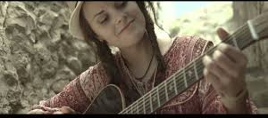
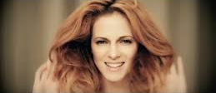
Na spletni strani poišči kitarsko spremljavo pesmi Lepa si in Dober dan življenje. Prepevaj.
Ko boš imel/a pavzo med učenjem v tem tednu✎ si zapoj! ♪
Sporoči mi, kako ti gre!
Pošlji mi kakšno svojo sliko, ko poješ in ustvarjaš. Lahko mi tudi kar tako pišeš:
- na mail (ema.nartnik@gmail.com ali ema.golavsek@2os-zalec.si),
- na fb messenger (Ema Golavšek),
- na instagram (emichienn).

